**МУНИЦИПАЛЬНОЕ БЮДЖЕТНОЕ ДОШКОЛЬНОЕ ОБРАЗОВАТЕЛЬНОЕ  
УЧРЕЖДЕНИЕ «КАРГАСОКСКИЙ ДЕТСКИЙ САД No1»  
(МБДОУ «Каргасокский д/с No1»)  
636700, Томская область, с.Каргасок, ул.М. Горького, 2  
Телефон,факс 8-38 (253) 2-16-01, 2-11-82  
Е-mail: ds-1k@yandex.ru**

**«Координационно-скоростная лестница»**

**Разработал**

**Инструктор по ФК**

**Полтарыхина Н. К**

**Введение**

Координационная способность дошкольника – это вид физических способностей, базирующихся на психофизиологических и морфологических особенностях организма и содействующих слаженному выполнению двигательных действий [1]

В. И. Ляха, считал, что координационные способности — это возможности индивида, определяющие его готовность к оптимальному управлению и регулировке двигательного действия [2]

Таким образом, координация — умение согласовывать движения различных частей тела. Отдельные элементы движения соединяются в единое двигательное действие, которое производится экономно, не напряженно, пластично, четко.

Применяя основной принцип работы с лестницей - от медленных и контролируемых движений к более быстрым.

Координационная лестница является ничем иным как тренажёром, предназначенным для развития координационных способностей, скоростных навыков при выполнении движений на коротких дистанциях, а также для развития маневренности, силы, выносливости, координации (контроль баланса тела) движений и для синхронизации двигательных навыков. [3]

В нашей методике используется плоская лестница по отношению к земле с перекладинами. В этой лестнице, как правило, регулируемые перекладины, поэтому инструктор может менять их положение от 40 до 50 см. Лестница работает по принципу развития общих спортивных навыков, которые могут быть перенесены уже в какую-то особую спортивную отрасль, тем самым развивать координационные способности у дошкольников.

**Цель:**

Развитие у детей старшего и подготовительного дошкольного возраста координационных способностей, скоростно-силовых навыков, прыгучести, ориентировки в пространстве.

**Задачи:**

**Оздоровительные**

1. Укрепление опорно-двигательного аппарата и формирование правильной осанки.
2. Воспитание физических способностей (координационных, скоростных и выносливости).
3. Развивать физические качества: ловкость, быстроту, прыгучесть.

**Образовательные**

1. Упражнять в ходьбе, прыжках и беге в разном темпе, с разной частотой работы ног в ограниченном пространстве.
2. Учить совершать движение (ходьба, прыжки, бег) с изменением направления.
3. Закреплять умение преодолевать препятствия разного характера, сохранять равновесие.

**Воспитательные**

1. Воспитывать самостоятельность, творчество, организованность, интерес к занятиям физкультурной, дружеские взаимоотношения.
2. Воспитывать желание быть здоровыми и укреплять своё здоровье.

**Коррекционные**

1. Достижение основных движений, физических качеств (быстроты, прыгучести, выносливости, равновесия, ловкости), ориентировки в пространстве, координации движений и др.

2. Коррекция здоровья и физического развития путем применения специальных средств и методов, способствующих повышению функциональных возможностей, укрепляющих опорно-двигательный аппарат, сердечно-сосудистую и дыхательную системы.

3. Активизация и упражнение зрительных функций, а также развитие и восстановление зрения и зрительно-двигательной ориентировки в процессе физического воспитания.

**Технологичность**

При введении упражнений на координационной лестнице в занятие по физической культуре в старшие и подготовительные группы, необходимо соблюдать основные педагогические принципы обучения, начиная с медленных и контролируемых движений и постепенно переходя к быстрым, а также наращивание координационной сложности. Для формирования соответствующих навыков необходимо выполнять упражнения несколько раз, некоторые из них со временем стоит усложнять за счет увеличения скорости и дозировки выполнения, включения в работу рук.

**Результативность**

1. Укрепление осанки, улучшение физических качеств: координации, силы, общей выносливости, ловкости, гибкости, скорости, сочетания скоростно-силовых качеств.
2. Улучшение техники выполнения различных видов основных движений в соответствии с возрастными нормами.
3. Улучшение умственных способностей: внимания, быстроты реакции, памяти, воображения.

**При работе с лестницей используются 3 основных вида движений:**

* упражнения в ходьбе
* беговые упражнения
* прыжки.

Как и во многих упражнениях на технику, здесь также важна правильность выполнения. Упражнений на координационной лестнице существует множество. Часть из них является специализированными упражнениями для детей, часть является универсальными, но практически все они направлены на улучшение координации и скорости работы ног, техники движений и баланса.

При выполнении упражнений на координационной лестнице можно регулировать уровень нагрузки, что позволяет заниматься на ней детям старшего дошкольного возраста. Повторяя одни и те же упражнения, постоянно увеличивая темп, нервная система приучается к более быстрым движениям, именно так достигается стабильный прогресс и способность нервной системы к более быстрому проведению импульсов.

Ну и, пожалуй, последний и немаловажный фактор – удобство. Этот тренажёр, очень компактный не занимает большую площадь. Простота и оперативность сборки, а также его мобильность позволяет заниматься практически везде!

Комплексы упражнений на координационной лестнице: в ходьбе, в беге, в прыжковых упражнениях и упражнений в упорах.

**Рекомендации по работе на координационной-скоростной лестнице:**

1. Обязательная разминка перед выполнением упражнений

2. Соблюдение дистанции.

3. Не заступать на планки лестницы.

4. Коррекция осанки.

5. Правильная техника, выполнение упражнений на скорость, не стоит торопиться (сначала нужно добиться хорошего выполнения, потом уже постепенно увеличивать скорость).

6. Увеличение скорости выполнения упражнений возможно только при выполнении нескольких подходов.

**Подбор упражнений**

1. И.п.- стойка перед лестницей.
2. Упражнение выполняется попеременно с левой ноги (красный цвет).

на правую ногу (синий цвет).

1. «+2» - означает количество подходов.

Между подходами делается перерыв 30-60 секунд, в зависимости от того, как быстро восстанавливаются дети.

Правильная техника важнее скорости. Первоначально добиваемся правильного с технической точки зрения выполнения, потом уже постепенно увеличиваем скорость выполнения упражнения.

**Упражнения с координационной лестницей**

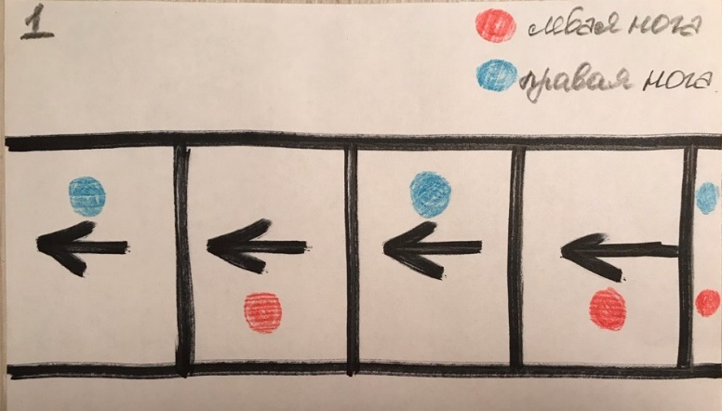

1. **Ходьба на носках с предметом в руках.**

И.п. – стоя лицом к лестнице. Ходьба вперед, каждый раз наступая в следующую ячейку лестницы, руки вверх (держать предмет). +2

1. 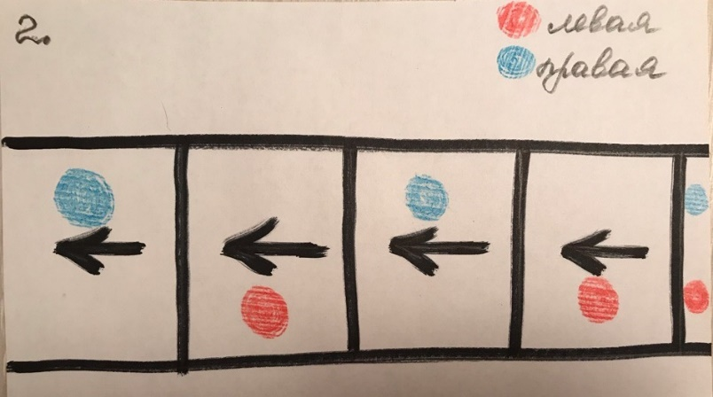**Ходьба на пятках.**

И.п. – стоя лицом к лестнице. Ходьба вперед, каждый раз наступая в следующую ячейку лестницы, руки за голову, локти разведены, спина прямая. +2

1. 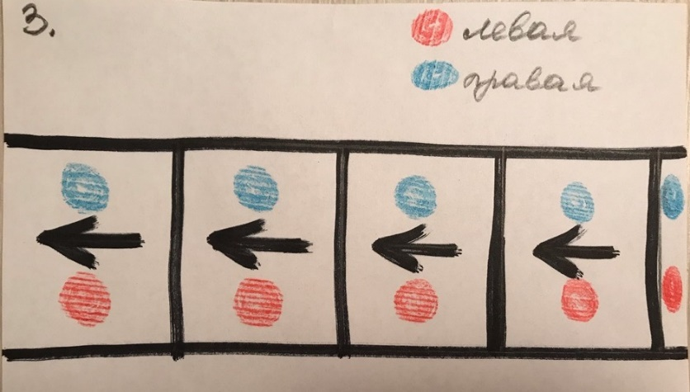**Прыжки на двух ногах с продвижением вперёд.**

И.п. – стоя лицом к лестнице, руки на поясе. Прыжки на двух ногах, каждый раз наступая в следующую ячейку лестницы и передвижение вперед. +2

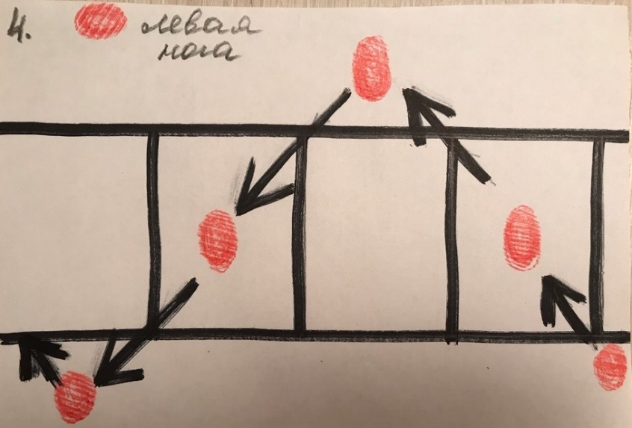

1. **Прыжки на одной ноге:**

И.п. – стойка параллельно лестнице, руки на поясе. Прыжки на одной ноге, впрыгивание одной ногой в ячейку лестницы, затем выпрыгивание в правою сторону за лестницу, повтор движений до конца.

То же на правой ноге.

То же на левой ноге.

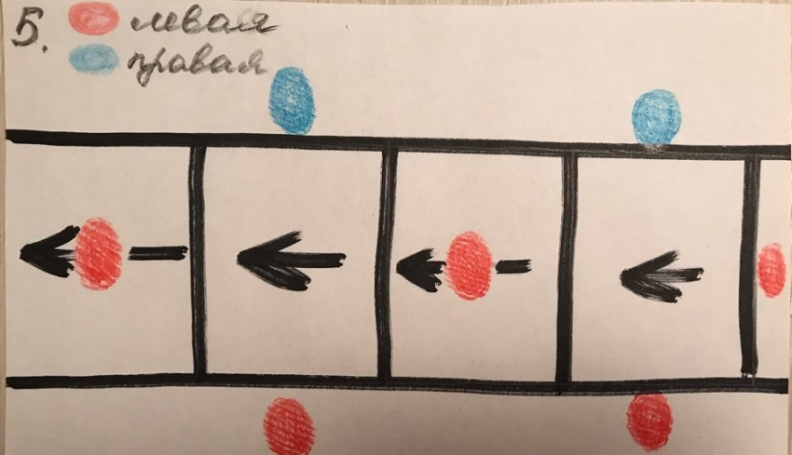

1. **Прыжки «классики»:**

И.п. – стойка на двух ногах, лицом к лестнице, руки на поясе. Впрыгивание в первую ячейку одной ногой, выпрыгивание за лестницу двумя ногами врозь. +2

То же на правой ноге.

То же на левой ноге.

1. 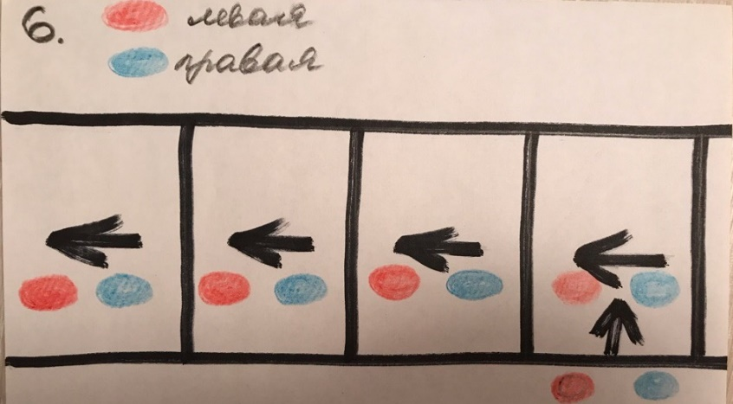**Прыжки правым боком (левым):**

И.п. – стойка правым боком к лестнице, руки на поясе. Прыжки на двух ногах, ноги вместе, каждый раз перепрыгивая в следующую ячейку лестницы. +2

То же на правой ноге.

То же на левой ноге.

1. 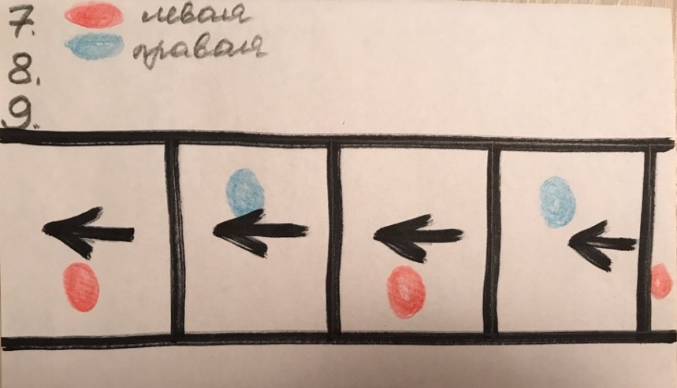**Бег:**

И.п. – стоя лицом к лестнице. Бег вперед, каждый раз наступая в следующую ячейку лестницы.

8.**Бег с высоким подниманием колен**:

И.п. – стоя лицом к лестнице, руки согнуты в локтях. Бег вперед, каждый раз наступая в следующую ячейку лестницы.

То же с высоким подниманием колен.

1. **Бег с захлестыванием голени:**

И.п. – стоя лицом к лестнице, руки прямые отведены назад. Бег вперед, каждый раз наступая в следующую ячейку лестницы.

То же с захлестыванием голени назад.

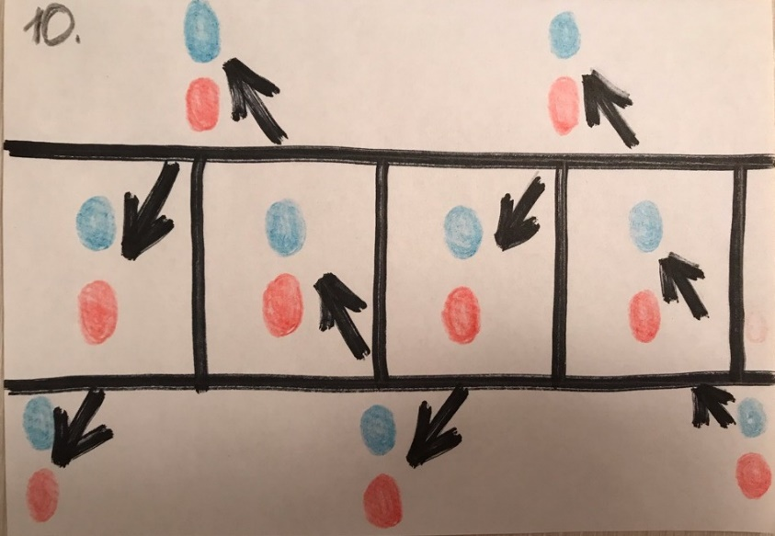

1. **Прыжки в сторону**

**«зиг-заг»:**

И.п. – стойка слева параллельно лестнице. Впрыгивание двумя ногами в первую ячейку, выпрыгивая за лестницу в право на двух ногах. Прыжки вовнутрь-с наружи, вовнутрь-с наружу – пересекая ячейки лестницы и вне. Повторяя до конца. +2

1. 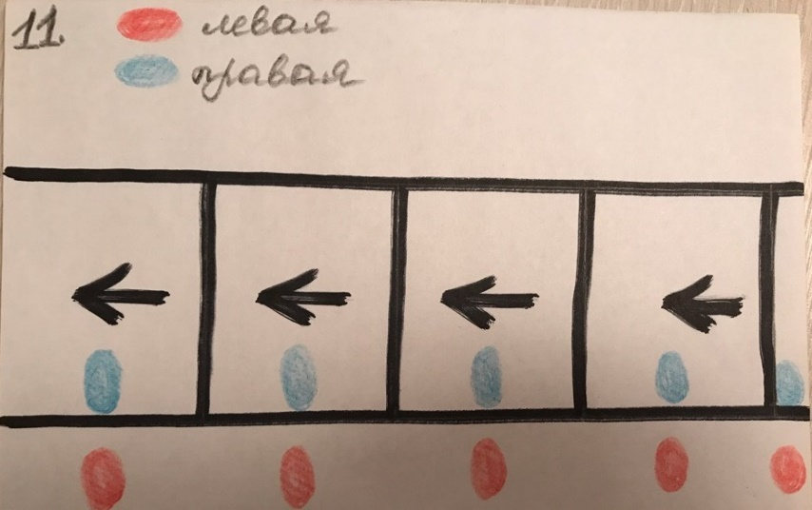**Прыжки с продвижением вперёд:**

И.п. – стойка ноги врозь. Каждый раз выполняется прыжок, ноги врозь пропуская боковую линию лестницы, одна нога должна быть в каждой ячейке, другая вне ячейки лестницы.

То же на правой стороне лестницы.

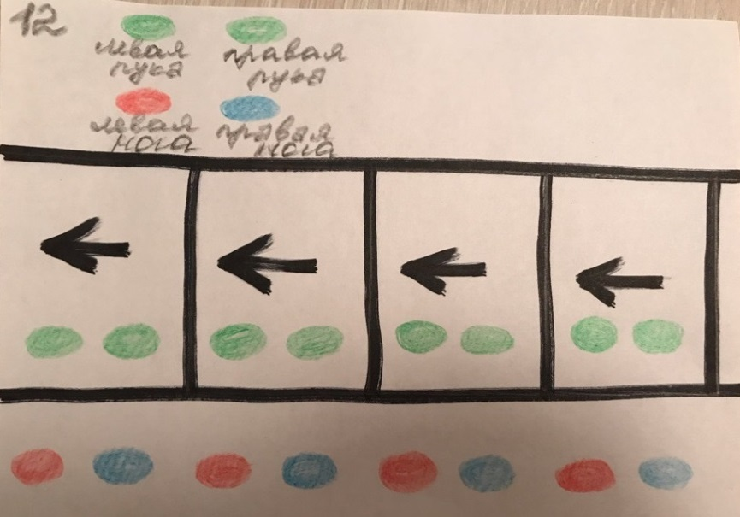

1. **Упражнение в упоре на руках:**

И.п. – упор на вытянутых руках, перпендикулярно лестнице.

Движение выполняется вдоль левой (или правой) границы лестницы. Движение рук скрестно влево (или вправо) внутри ячеек лестницы. Ноги передвигаем произвольно.

1. 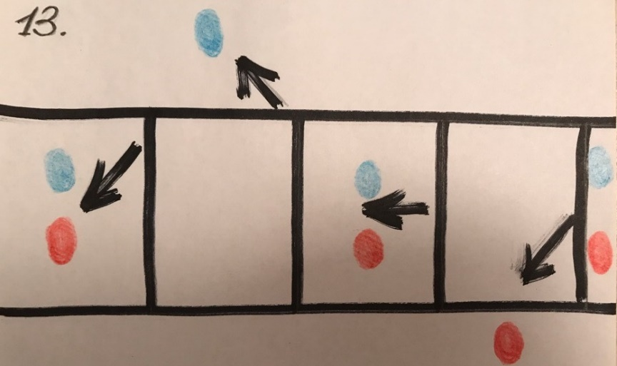**Прыжки в сторону:**

И.п. – стоя лицом к лестнице. Прыжок на двух ногах в первую ячейку, Выпрыгнув на одной ноге за границу лестницы, впрыгивание двумя ногами в ячейку. Прыжки до конца. +2

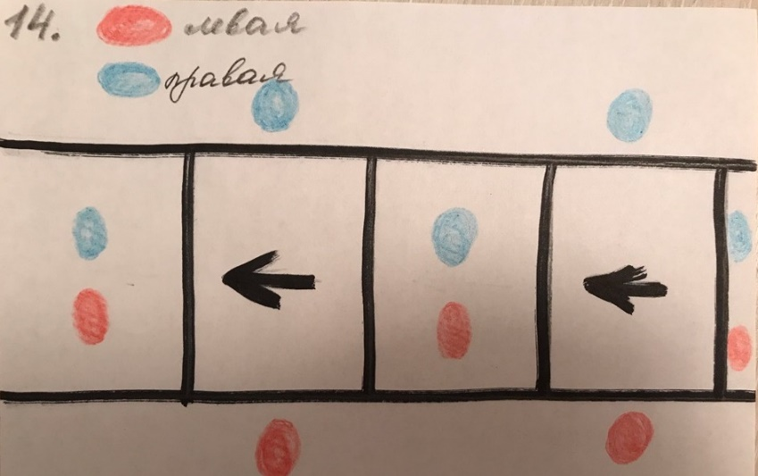

1. **Прыжки с приседами:**

И.п. – стоя лицом к лестнице, руки на пояс. Прыжок на двух ногах в ячейку, выпрыгивание за лестницу двумя ногами врозь. Впрыгивание в ячейку, ноги вместе выполнять присед, руки вперёд. Повторяя до конца. +2

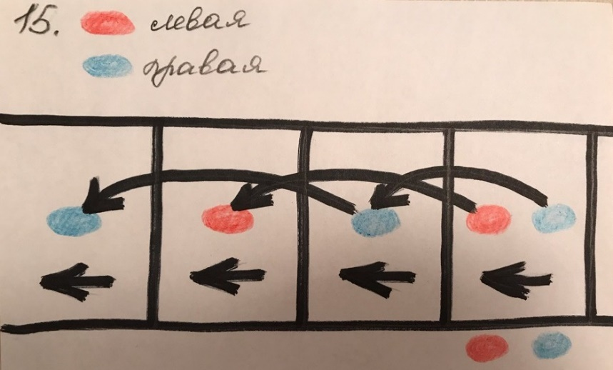

1. **Скрестный бег:**

И.п. – стойка правым боком к лестнице, руки на поясе. Бег скрестными шагами правым боком, поочередно наступая в ячейки лестницы правой и левой ногой. +2

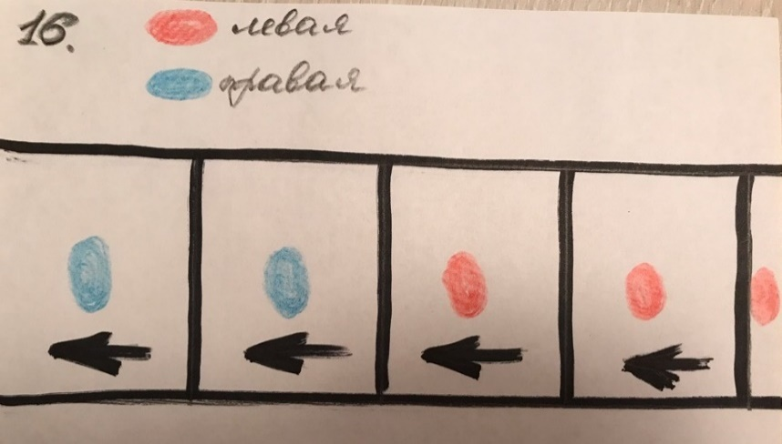 **16. Прыжки на одной ноге:**

И.п. – стоя лицом к лестнице. Прыжки на одной ноге, каждый раз наступая в следующую ячейку лестницы, смена ног на середине. +2

То же на правой ноге.

То же на левой ноге.

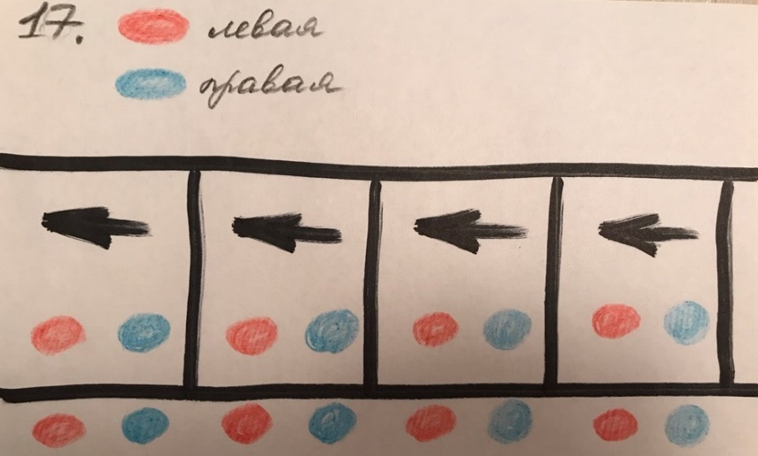

**17. Бег «перебежка»**

И.п. – стойка параллельно лестнице, руки на поясе. Лицом к первой ячейке. Выполняется бег с забеганием в первую ячейку, и выбегание за границу лестницы. Каждый раз наступая в ячейки поочередно правой и левой ногой. +2

То же левым боком.

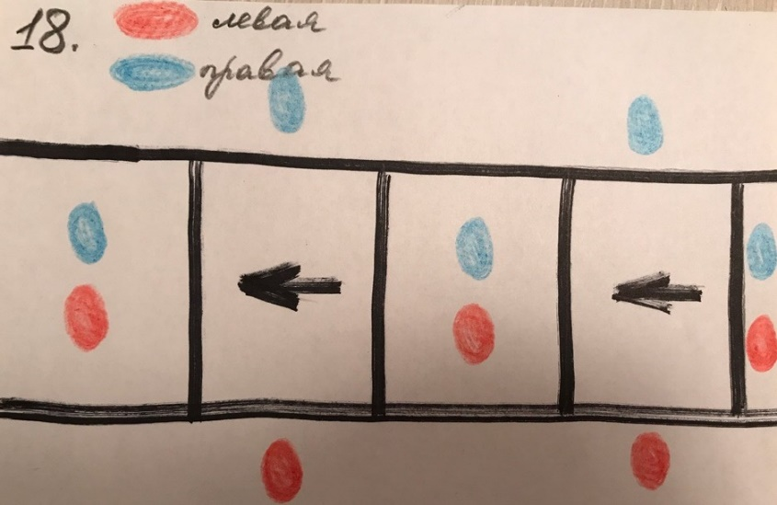

**18. Прыжки:**

И.п. – стоя лицом к лестнице, руки на поясе. Прыжки на двух ногах, выполняя прыжок ноги вместе в первую ячейку лестницы, затем прыжок ноги врозь, поставив ноги снаружи второй ячейки лестницы, потом снова прыжок ноги вместе внутрь третьей ячейки и т.д. +2

**Заключение**

Скоростная лестница является эффективным средством развития двигательно-координационных качеств, такие, как ловкость, которое необходимы детям дошкольного возраста. Ежедневные занятия на скоростных лестницах и правильно подобранные упражнения, и их дозировка, позволит улучшить координацию движения, повысить частоту ног и рук, а также повысить скорость движения на коротких дистанциях.